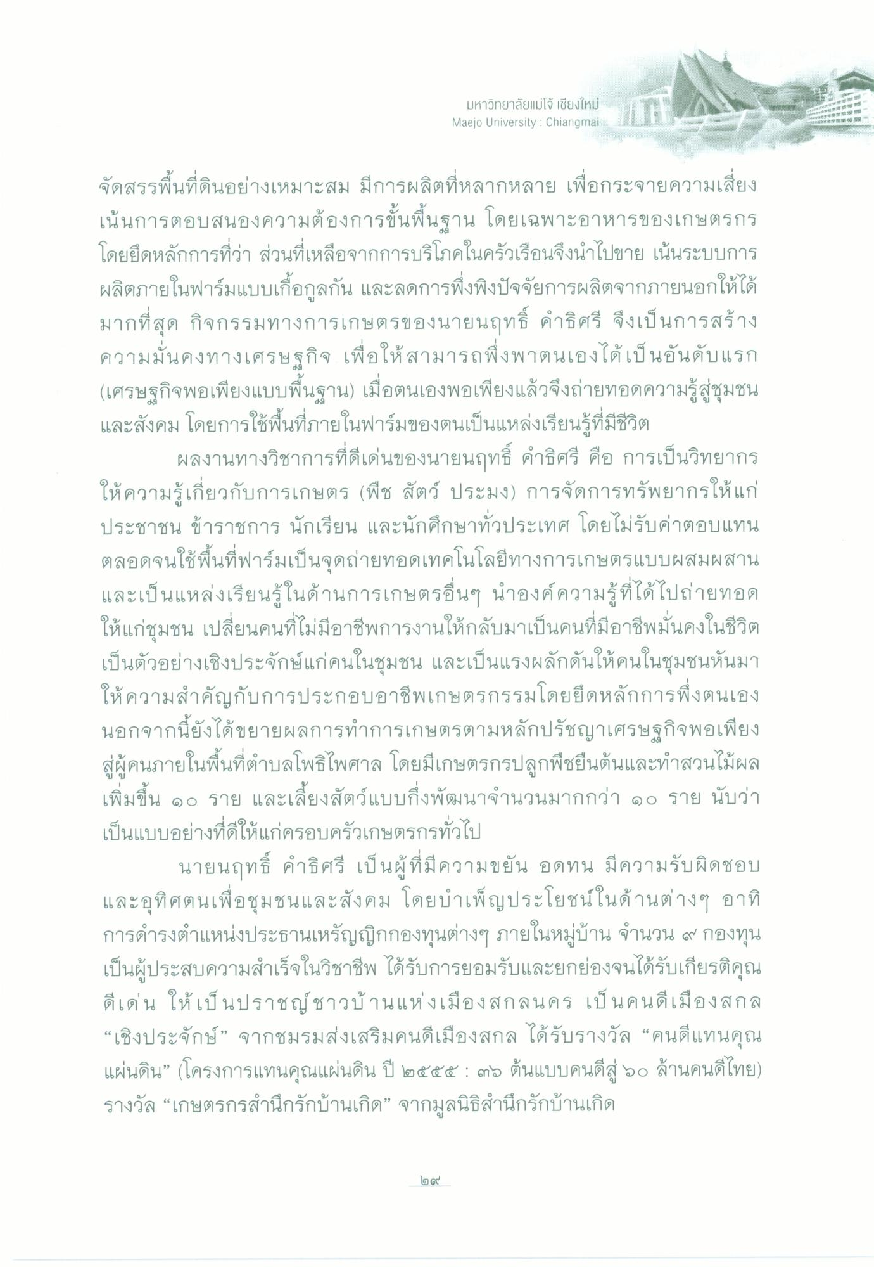
มหาวิทยาลัยแม่โจ้ เชียงใหม่ Maejo University : Chiangmai
บ
ข
9
จัดสรรพื้นที่ดินอย่างเหมาะสม มีการผลิตที่หลากหลาย เพื่อกระจายความเสี่ยง เน้นการตอบสนองความต้องการขั้นพื้นฐาน โดยเฉพาะอาหารของเกษตรกร โดยยึดหลักการที่ว่า ส่วนที่เหลือจากการบริโภคในครัวเรือนจึงนําไปขาย เน้นระบบการ ผลิตภายในฟาร์มแบบเกื้อกูลกัน และลดการพึ่งพิงปัจจัยการผลิตจากภายนอกให้ได้ มากที่สุด กิจกรรมทางการเกษตรของนายนฤทธิ์ คําธิศรี จึงเป็นการสร้าง ความมั่นคงทางเศรษฐกิจ เพื่อให้สามารถพึ่งพาตนเองได้เป็นอันดับแรก (เศรษฐกิจพอเพียงแบบพื้นฐาน) เมื่อตนเองพอเพียงแล้วจึงถ่ายทอดความรู้สู่ชุมชน และสังคม โดยการใช้พื้นที่ภายในฟาร์มของตนเป็นแหล่งเรียนรู้ที่มีชีวิต
ผลงานทางวิชาการที่ดีเด่นของนายนฤทธิ์ คําธิศรี คือ การเป็นวิทยากร ให้ความรู้เกี่ยวกับการเกษตร (พืช สัตว์ ประมง) การจัดการทรัพยากรให้แก่ ประชาชน ข้าราชการ นักเรียน และนักศึกษาทั่วประเทศ โดยไม่รับค่าตอบแทน ตลอดจนใช้พื้นที่ฟาร์มเป็นจุดถ่ายทอดเทคโนโลยีทางการเกษตรแบบผสมผสาน และเป็นแหล่งเรียนรู้ในด้านการเกษตรอื่นๆ นําองค์ความรู้ที่ได้ไปถ่ายทอด ให้แก่ชุมชน เปลี่ยนคนที่ไม่มีอาชีพการงานให้กลับมาเป็นคนที่มีอาชีพมั่นคงในชีวิต เป็นตัวอย่างเชิงประจักษ์แก่คนในชุมชน และเป็นแรงผลักดันให้คนในชุมชนหันมา ให้ความสําคัญกับการประกอบอาชีพเกษตรกรรมโดยยึดหลักการพึ่งตนเอง นอกจากนี้ยังได้ขยายผลการทําการเกษตรตามหลักปรัชญาเศรษฐกิจพอเพียง สู่ผู้คนภายในพื้นที่ตําบลโพธิไพศาล โดยมีเกษตรกรปลูกพืชยืนต้นและทําสวนไม้ผล เพิ่มขึ้น ๑๐ ราย และเลี้ยงสัตว์แบบกึ่งพัฒนาจํานวนมากกว่า ๑๐ ราย นับว่า เป็นแบบอย่างที่ดีให้แก่ครอบครัวเกษตรกรทั่วไป
นายนฤทธิ์ คําธิศรี เป็นผู้ที่มีความขยัน อดทน มีความรับผิดชอบ และอุทิศตนเพื่อชุมชนและสังคม โดยบําเพ็ญประโยชน์ในด้านต่างๆ อาทิ การดํารงตําแหน่งประธานเหรัญญิกกองทุนต่างๆ ภายในหมู่บ้าน จํานวน ๙ กองทุน เป็นผู้ประสบความสําเร็จในวิชาชีพ ได้รับการยอมรับและยกย่องจนได้รับเกียรติคุณ ดีเด่น ให้เป็นปราชญ์ชาวบ้านแห่งเมืองสกลนคร เป็นคนดีเมืองสกล “เชิงประจักษ์” จากชมรมส่งเสริมคนดีเมืองสกล ได้รับรางวัล “คนดีแทนคุณ แผ่นดิน” (โครงการแทนคุณแผ่นดิน ปี ๒๕๕๕ : ๓๑ ต้นแบบคนดีสู่ ๖๐ ล้านคนดีไทย) รางวัล “เกษตรกรสํานึกรักบ้านเกิด” จากมูลนิธิสํานึกรักบ้านเกิด
២១

